

**ABS-koffer**

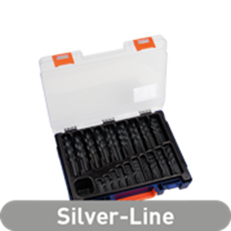

**HSS-R Spiraalboren, Silver-Line, in ABS-koffer**

Uitvoering

HSS spiraalboren DIN 338, type N, rolgewalste uitvoering, stoomontlaten, tophoek 118°.

Toepassing

Algemeen gebruik, voor het boren in de meest voorkomende materialen, zoals staal en gietijzer.

|  |  |  |  |  |  |
| --- | --- | --- | --- | --- | --- |
| Art.nr. |  | Omschrijving | Type boren | Kwaliteit | Inhoud |
| 900.0170K |  | 170-dlg. koffer metaalboren | "100" | Rolgewalst | ø1 - 8mm / 0,5mm oplopend / 10 stuks elk ø8,5 - 10 / 0,5 mm oplopend / 5 stuks elk |